WINTER CLOTHING

Winter clothing are clothes used for protection against cold weather of winter. Use your outerwear! Stay warm!
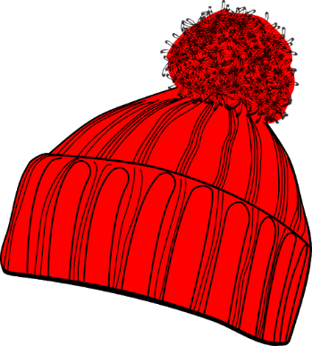 A BEANIE czapka

A WARM BLANKET ciepły koc

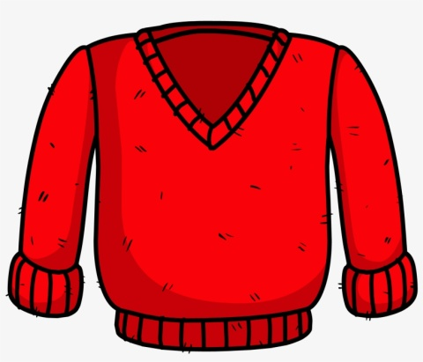 A CABLE-KNIT SWEATER sweter dzianinowy

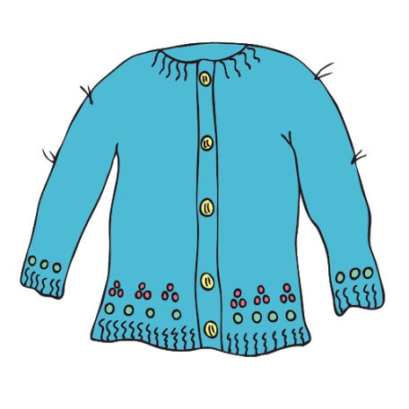 A CARDIGAN sweter zapinany na guziki lub na suwak

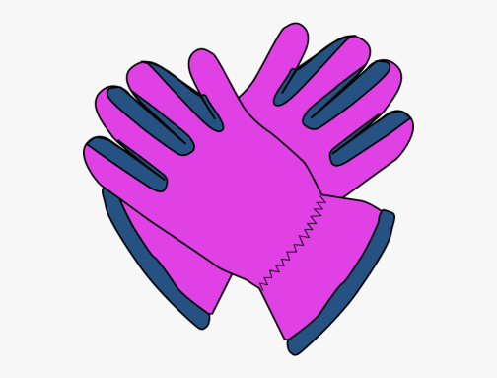 CHUNKY GLOVES grube rękawiczki

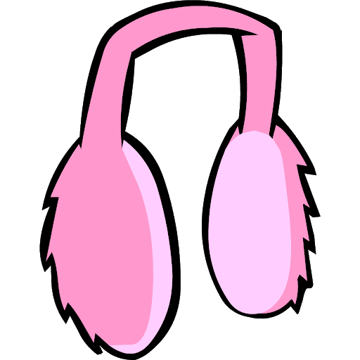 EARMUFFS nauszniki

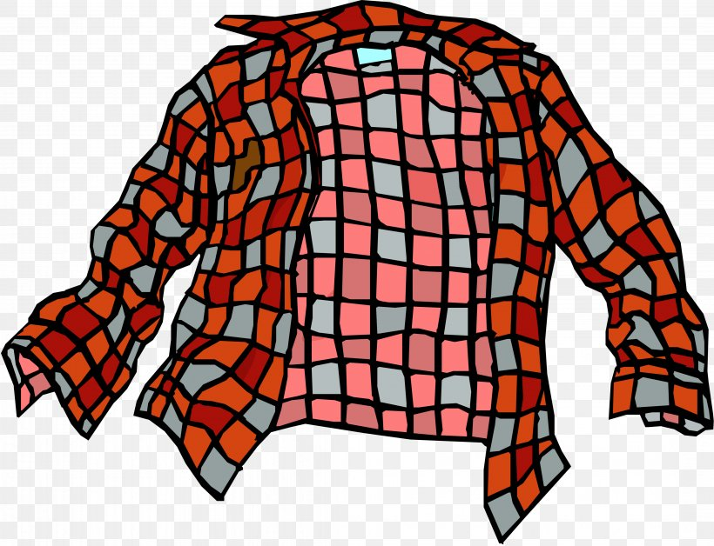 A FLANNEL SHIRT koszula flanelowa

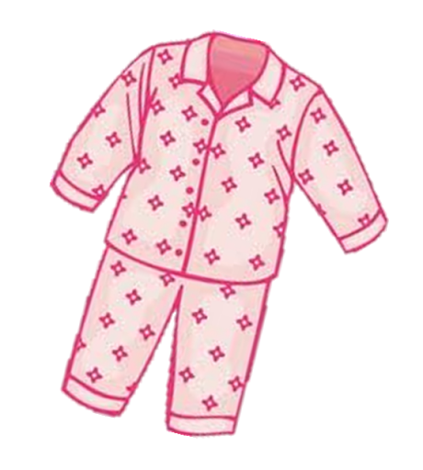 PYJAMAS piżama

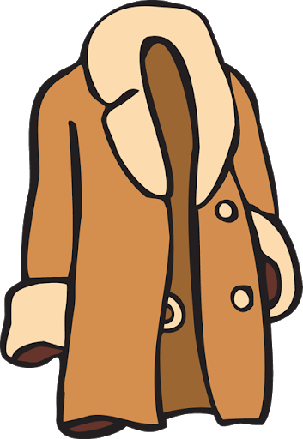 A FUR COAT futro

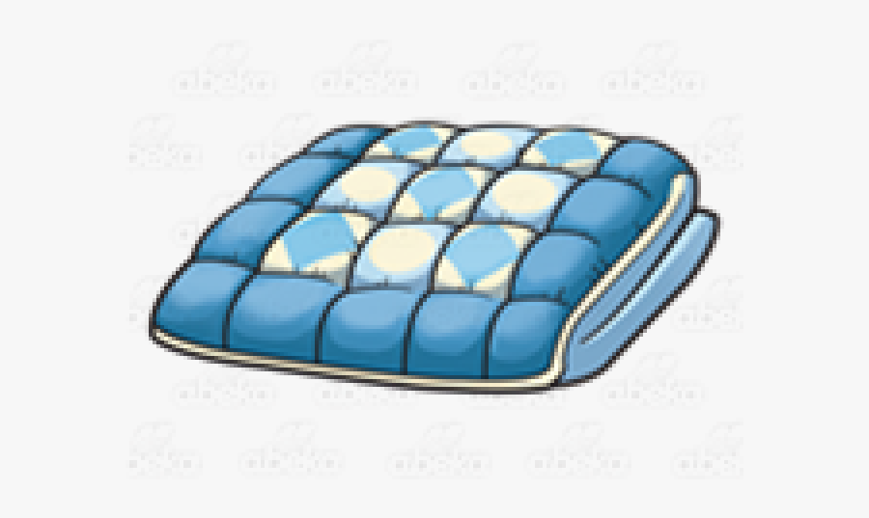 A COMFORTER kołdra

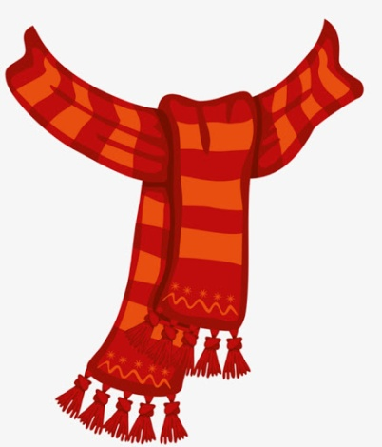 A SCARF szalik

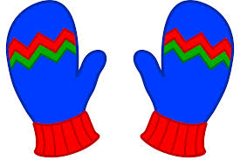 MITTENS rękawice

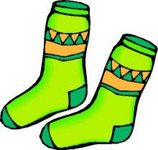 WARM SOCKS ciepłe skarpety

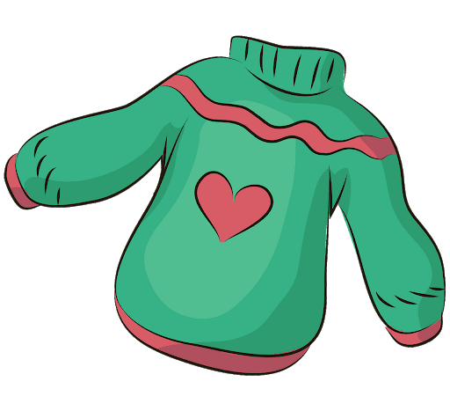 A TUTTLENECK golf

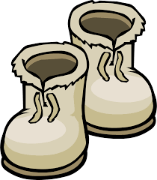 WINTER BOOTS zimowe buty

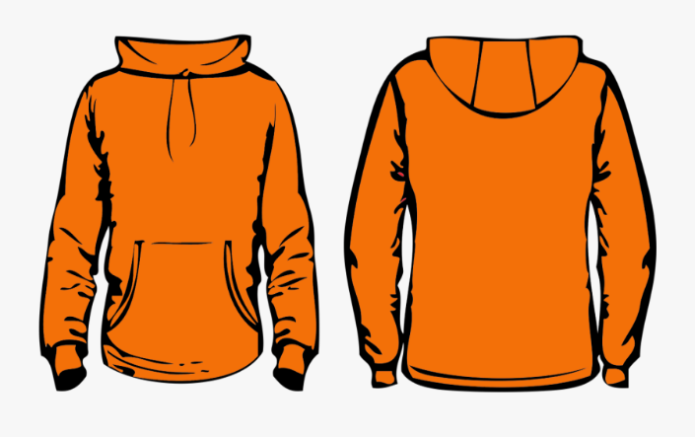 A HOODIE bluza z kapturem

SLIPPERS ciepłe kapcie

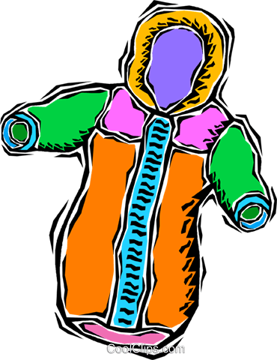 SNOWSUIT kombinezon zimowy

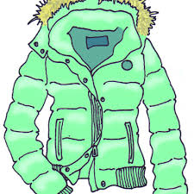 A WARM JACKET

Słownictwo zimowe po angielsku: przydatne wyrażenia
to put on a warm jacket – założyć ciepłą kurtkę
to throw on a sweater – zarzucić na siebie sweter
to bundle up – opatulić się
to wear a base layer – nosić pierwszą warstwę
to wear winter clothes – nosić zimowe ubrania
to wear the right shoes – założyć odpowiednie buty
to dress warmly – ubierać się ciepło

Use your outerwear! Stay warm!

Karta pracy pozwala rozwijać kompetencje kluczowe w zakresie porozumiewania się w języku ojczystym, porozumiewania się w języku obcym, umiejętności uczenia się.
Autor: Hubert Kąkol.

